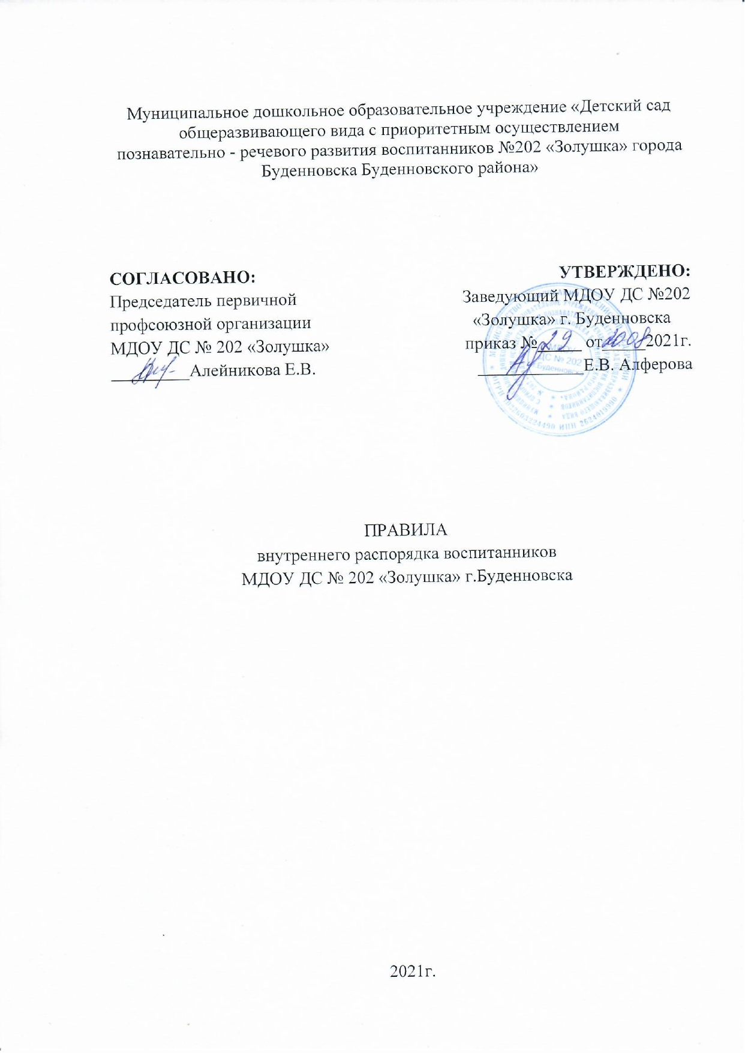

ПРАВИЛА ВНУТРЕННЕГО РАСПОРЯДКА ВОСПИТАННИКОВ
В МУНИЦИПАЛЬНОМ ДОШКОЛЬНОМ ОБРАЗОВАТЕЛЬНОМ УЧРЕЖДЕНИИ «ДЕТСКИЙ САД ОЩЕРАЗВИАЮЩЕГО ВИДА С ПРИОРИТЕТНЫМ ОСУЩЕСТВЛЕНИЕМ ПОЗНАВАТЕЛЬНО – РЕЧЕВОГО РАЗВИТИЯ ВОСПИТАННИКОВ № 202 «ЗОЛУШКА» ГОРОДА БУДЕННОВСКА БУДЕННОВСКОГО РАЙОНА»
1.Общие положения
1.1. Правила внутреннего распорядка Муниципального дошкольного образовательного учреждения «Детский сад № 202 «Золушка» города Буденновска» (далее ДОУ) разработаны в соответствии с Федеральным законом от 29.12.2012г № 273-ФЗ «Об образовании в Российской Федерации», Уставом ДОУ, Законом «Об основных гарантиях прав ребенка в Российской Федерации» и должны выполнять все родители (законные представители) и работники ДОУ.
1.2. Настоящие Правила внутреннего распорядка являются обязательными для всех воспитанников ДОУ и их родителей (законных представителей). При приеме воспитанника администрация ДОУ обязана ознакомить родителей (законных представителей) воспитанников с настоящими Правилами. Соблюдение правил внутреннего распорядка обеспечивает в ДОУ рабочее спокойствие и предполагает совместную работу между воспитанниками, родителями (законными представителями) и работниками ДОУ.
1.3. Право вносить предложения по усовершенствованию и изменению правил внутреннего распорядка есть у администрации ДОУ, общего родительского собрания, общего собрания трудового коллектива ДОУ.
1.4. ДОУ постоянно получает от родителей (законных представителей) обратную связь: в виде анкет по удовлетворенности работой ДОУ.
2. Режим работы в ДОУ
2.1. Режим работы ДОУ :
- 5- дневная рабочая неделя
- выходные дни – суббота, воскресенье, праздничные дни
- ежедневный график работы: с 7.30. до 17.30 (10,5 ч.);
2.2. ДОУ имеет право соединять группы в случае необходимости в летний период (в связи с низкой наполняемостью групп, отпусков воспитателей, на время ремонта и др.)
3. Здоровье ребенка
3.1. Во время утреннего приема не принимаются воспитанники с явными признаками заболевания: конъюнктивит, сыпь, сильный насморк, кашель, температура и т.д.
3.2. Если в течение дня у воспитанников появляются первые признаки заболевания (температура, рвота, сыпь, диарея), родители (законные представители) будут об этом извещены и должны будут как можно быстрее забрать воспитанника из ДОУ.
Родители (законные представители) обязаны приводить воспитанника в ДОУ здоровым и информировать воспитателей о каких-либо изменениях, произошедших в состоянии здоровья воспитанника дома.
3.3. Родители (законные представители) обязаны забрать воспитанника до 17.30ч. Если родители (законные представители) не могут лично забрать воспитанника из ДОУ, требуется заранее оповестить об этом администрацию ДОУ и сообщить, кто будет забирать воспитанника из тех лиц, на которых представлены личные заявления родителей (законных представителей). Нельзя забирать воспитанников из ДОУ не поставив в известность воспитателей группы, а так же поручать несовершеннолетним и лицам в нетрезвом состоянии.
Если родитель ( законный представителей) забирает воспитанника в течение дня: он должен написать заявление с указанием причин, даты и времени отсутствия.
Если родитель (законных представителей) планирует длительное отсутствие воспитанника по уважительной причине в ДОУ, он обязан оформить заявление с указанием причины и даты отсутствия.
3.3. Необходимо родителям предупреждать воспитателей об отсутствии воспитанника.
После перенесенного заболевания, а так же отсутствие более 5 дней воспитанников принимают в ДОУ только при наличии справки участкового врача с указанием диагноза, длительности заболевания, рекомендации по индивидуальному режиму воспитанника.
3.4. Если у воспитанника есть аллергия или другие особенности здоровья и развития, то родитель должен поставить в известность воспитателя и администрацию.
3.5 В ДОУ запрещено давать воспитаннику какие-либо лекарства принесенные родителями.
4. Одежда и гигиена воспитанника
4.1. Перед тем как вести воспитанника в детский сад, родители (законные представители) должны проверить, соответствует ли его одежда времени года и температуре воздуха.
4.2. Родители (законные представители) обязаны приводить воспитанников в ДОУ в чистой одежде.
4.3. В группе у воспитанника должна быть сменная обувь в соответствии с СанПиН 2.4.1.3049-13 от 15.05.2013г.
4.4. В ДОУ у воспитанников есть специальное место для хранения одежды, которое поддерживает в порядке родитель.
4.5. У воспитанников в детском саду должна быть расческа и личные гигиенические салфетки (носовой платок).
4.6. Для пребывания на улице приветствуется такая одежда, которая не мешает активному движению воспитанника, легко просушивается и которую вправе воспитанника испачкать,
(допускается второй комплект одежды).
4.8. Вещи воспитанника при желании родителей могут быть промаркированы во избежание потери или случайного обмена с другим воспитанником.
4.9. Зимой и в мокрую погоду рекомендуется, чтобы у воспитанника были запасные сухие варежки и одежда.
4.10. В летний период на прогулке необходима легкая шапочка или панама, которая будет защищать воспитанника от солнца.
5. Организация питания
5.1. ДОУ обеспечивает гарантированное сбалансированное 4-х разовое питание воспитанников в соответствии с их возрастом, по нормам в соответствии с СанПиН 2.4.1.3049-13 от 15.05.2013г.
Организация питания воспитанников в ДОУ возлагается на медсестру и осуществляется штатным персоналом.
5.2. Режим и кратность питания воспитанников устанавливается в соответствии с длительностью их пребывания в ДОУ и рекомендациями органов здравоохранения и органами осуществляющими надзор в сфере санитарного благополучия населения.
5.3. Питание в ДОУ осуществляется в соответствии с примерным 10-дневным меню, разработанным на основе физиологических потребностей в пищевых веществах и норм питания воспитанников дошкольного возраста, утверждается заведующим ДОУ.
5.4.Для обеспечения преемственности питания, родителей (законных представителей) информируют об ассортименте питания воспитанников, вывешивая меню на раздаче, в уголках для родителей ( законных представителей) в каждой возрастной группе, с указанием полного наименования блюд и норм.
5.5.Перед раздачей осуществляется С-витаминизация третьего блюда.
5.6. Меню составляется на основании списков присутствующих воспитанников, которые ежедневно фиксируются в табеле посещаемости детей до 12 часов дня.
5.7. Контроль над качеством питания (разнообразием), витаминизацией блюд, закладкой продуктов питания, кулинарной обработкой, выходом блюд, вкусовыми качествами пищи, санитарным состояние пищеблока, правильностью хранения, соблюдением сроков реализации продуктов возлагается на медсестру, заведующего ДОУ
6. Обязанности родителей (законных представителей)
6.1. Своевременно сообщать об изменении телефона, места жительства и места работы.
6.2. Для обеспечения безопасности своего ребенка родитель (законный представитель) передает воспитанника лично в руки воспитателя.
6.3. Категорически запрещается приход воспитанника дошкольного возраста в ДОУ и его уход без сопровождения родителя( законного представителя).
6.4. В целях обеспечения безопасности воспитанников родителям (законным представителям) необходимо закрывать ворота и калитку в ДОУ (за собой).
6.5. По санитарным нормам запрещается оставлять коляски и санки в помещении ДОУ.
6.6. При парковке своего автомобиля оставлять свободный подъезд к воротам для въезда и выезда служебного транспорта на территорию ДОУ.
Запрещается въезд на личном автомобиле или такси на территорию детского сада.
Чтобы избежать случаев травматизма, родителям (законным представителям) необходимо проверять содержимое карманов в одежде воспитанника на наличие опасных предметов.
Категорически запрещается приносить в ДОУ острые, режущие, стеклянные предметы, а так же мелкие предметы (бусинки, пуговицы) и т.д.
Запрещается приносить в ДОУ жевательную резинку и другие продукты питания (конфеты, печенье, напитки и др.)
6.7. Не рекомендуется одевать воспитанникам золотые и серебряные украшения, давать с собой дорогостоящие игрушки, мобильные телефоны, а так же игрушки имитирующие оружие.
7. Пребывание воспитанников на свежем воздухе
7.1. В ДОУ воспитанники гуляют 2 раза в день: в первую половину дня и во вторую половину дня – перед уходом домой.
7.2. Рекомендуемая продолжительность ежедневных прогулок составляет 3-4 часа. Продолжительность прогулки определяется ДОУ в зависимости от климатических условий. При температуре воздуха ниже минус 15С и скорости ветра более 7 м/с продолжительность прогулки сокращается.
8. Разное
8.1. Посторонним лицам запрещено находиться в помещениях и на территории ДОУ, без разрешения администрации.
8.2. В помещении и на территории ДОУ строго запрещено курение, распитие спиртных напитков, употребление наркотических средств.
8.3. К педагогам группы независимо от их возраста необходимо обращаться на Вы, по имени и отчеству.
8.4. Педагоги могут беседовать с родителями (законными представителями) о воспитаннике утром до 8.30 и вечером после 17.00. В другое время педагог обязан работать с группой воспитанников и отвлекать его нежелательно. По вопросам организации воспитательно-образовательного процесса родители (законные представители) могут обратиться к специалистам ДОУ (согласно графиков работы).
8.5. Спорные и конфликтные ситуации нужно разрешать только в отсутствии детей.

